Oslavy 200 let od založení školy.
Tak jsme v sobotu 27. Května v našem kulturním domě, oslavili dvousté výročí založení naší molenburské školy. Na oslavy přišlo mnoho našich občanů i s dětmi. Byl zaplněn celý sál. Samozřejmě tam byla celá škola a dokonce jsem tam zahlédl i některé starší učitele a učitelky, kteří v molenburské škole dříve učili. Nemohu o celém programu mnoho psát, protože jsem musel asi po hodině, oslavy vzhledem k mému zdraví opustit. Jak jsem slyšel, tak tam bylo později plno a veselo. Paní ředitelka s kolektivem připravila pro tyto oslavy rozsáhlý program, kde většinou vystupovali sami školáci, kteří se na škole právě učí. Byly velmi dobře připraveni a bylo na nich vidět, že z vystoupení mají radost. Moc mi tam nepasovala animovaná veselohra z televize. Zase byla pěkná pohádka. Tak se mi zdálo, že obec nechala oslavy jenom na škole.
Jsem stár, asi, nebo vlastně určitě a jak se říká, ze staré školy. Já jsem měl trochu jinou představu o zahajovacím programu. Paní ředitelka v úvodu dohromady nic neřekla o historii naší školy. Já věřím, že by to občany jistě zajímalo a že mnozí, zvláště ti starší na to čekali. Bohužel, jak se píše v úvodu kroniky, že je psána proto, aby se zachovala a připomínala památka zasloužilých osob, tak ta památka a připomenutí se nekonalo. Ještě před založením školy a potom po její výstavbě, učilo v "Molenburské" škole mnoho významných učitelů a učitelek, mnozí z nich, jako na příklad František Tenora, Švéda i mnoho dalších, ale i jiní si zasloužili, aby o nich se při této příležitosti bylo zmíněno. Také se v kronice, dále uvádí, aby neutonuly v zapomenutí důležité události, aby byly povzbuzením, nebo také výstrahou pro budoucí generace. Také těchto důležitých událostí bylo za to dvousetleté období mnoho významných, dlouhá léta učitelé i jiní bojovali o rozšíření a následně o lepší vybavení, také na jejich připomenutí se zapomnělo. Ale poděkování škole určitě patří.
Takže památka zasloužilých osob se zachovala zase jenom v založených kronikách, ale pro veřejnost se nezachovala, a také důležité události utonuly v zapomenutí. A to je podle mne velká škoda, že při této významné události se na to vše zapomnělo. Takže, pokud se mi podaří tuto knížečku dodělat a vydat, tak slibuji, že jednu daruji do Molenburské knihovny, aby si ji občané mohli půjčit a v klidu přečíst, mnozí při tom zavzpomínat na svoje školní léta. Jak mi paní ředitelka sdělila, tak na výstavě ve škole, byl o kroniku, (která byla sice nedokončená) velký zájem. Tak jsem zvědav.
To když jsme v roce 2013 v Molenburku slavili 140 let od založení našeho kostela, tak mnohokrát náš pan farář i jiní vyprávěli o historii stavby, i dalších událostech, které těch 140 let náš kostel provázely. Také bylo vzpomenuto zasloužilých osob, kněží a dárců. Byl vytvořen dokonce film, který byl promítán několikrát v televizi a většina našich občanů i rodáků jej zhlédla. Zlatým dílem bylo dokonce vydání rozsáhlé knihy „Na počátku bylo slovo,“ které se jak vím, prodalo několik set kusů. Tam se zachovala a připomněla památka zasloužilých osob, i připomněly důležité události a neutonuly v zapomenutí.

Nově dokončená kniha o historii naší molenburské školy.

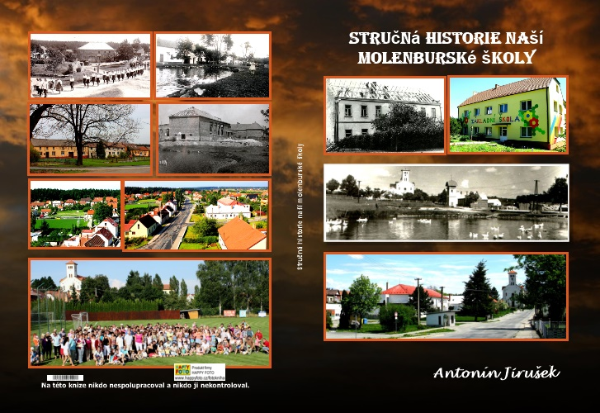
Tak jsem se rozhodl, že do knihy dám všechny listy rukopisů učitele Švédy a také pro vás, kteří máte zájem jsem je sem vložil. Myslím, že to jsou jediné, podle mého názoru vzácné rukopisy o Molenburku a jeho škole. Podařilo se mi je upravit tak, že jsou ke čtení.
